КИЇВСЬКИЙ НАЦІОНАЛЬНИЙ УНІВЕРСИТЕТ
БУДІВНИЦТВА І АРХІТЕКТУРИ

Архітектурний факультет

Архітектурне проектування цивільних будівель і споруд
(повна назва кафедри )

“ЗАТВЕРДЖУЮ”
Завідувач кафедри
______________________________
______________________________
«_____» _________________ 20__р.

Пояснювальна записка
до АТЕСТАЦІЙНОЇ РОБОТИ БАКАЛАВРА

на тему: Дитячий садок на 150 місць у м. Боярка

Виконав: студент IV курсу, групи АРХ-21-2Б
Полежаєва Олександра Павлівна
Галузь знань: 19 Архітектура та будівництво»
Спеціальність: 191 – Архітектура та містобудування

Керівники: проф. Куцевич В.В.,
Малійова О.В., Яновицький Є.Л.

м. Київ – 2025 року

КИЇВСЬКИЙ НАЦІОНАЛЬНИЙ УНІВЕРСИТЕТ БУДІВНИЦТВА І АРХІТЕКТУРИ
Факультет: Архітектурний
Кафедра: Архітектурного проектування цивільних будівель і споруд
Освітньо-професійний рівень: бакалавр
Галузь знань: 19 – Архітектура та будівництво
Спеціальність: 191 – Архітектура та містобудування
ЗАТВЕРДЖУЮ
Завідувач кафедри
___________________________
« ___»____________ 2024 року
З А В Д А Н Н Я
НА ВИКОНАННЯ АТЕСТАЦІЙНОЇ ВИПУСКНОЇ РОБОТИ СТУДЕНТА
Полежаєвої Олександри Павлівни
- Тема проєкту: Дитячий садок на 150 місць у м. Боярка
Керівники проєкту проф.Куцевич В.В., асист.Малійова О.В., Яновицький Є.Л., затверджені наказом вищого навчального закладу від від
«__» ________2025 р. № ____
2. Термін подання студентом проєкту ___________________________
3. Вихідні дані до проекту Завдання на проєктування та топозйомка
основні об'ємно-планувальні та конструктивні характеристики споруди; інші вихідні данні (надаються випусковою кафедрою).
4. Зміст пояснювальної записки за розділами:
1. Завдання на проектування та топозйомка
2. Аналіз світового досвіду;
3. Містобудівне обґрунтування;
4. Архітектурно-планувальне рішення;
5. Інтер’єр
6. Конструктивне рішення
7. Інженерне обладнання
8. Охорона праці та навколишнього середовища
9. Література
10. Додатки та графічні матеріали

5. Перелік матеріалів проекту
№ розділу | Найменування розділів проекту | Об’єм пояснювальної записки (аркушів А4) | Об’єм креслень (аркушів)
1 | Завдання на проєктування та топозйомка; |  | 6 А1
2 | Аналіз вітчизняного та світового досвіду; |  | 6 А1
3 | Містобудівне обґрунтування; |  | 6 А1
4 | Архітектурно-планувальне рішення; |  | 6 А1
5 | Інтер’єр |  | 6 А1
6 | Конструктивне рішення |  | 6 А1
7 | Інженерне обладнання |  | 6 А1
8 | Охорона праці, навколишнього середовища |  | 6 А1
9 | Література |  | 6 А1
10 | Додатки |  | 6 А1
 | Разом: |  | 6 А1

6. Консультанти розділів проєкту
Розділ | Прізвище, ініціали та посада  консультанта | Підпис, дата
Розділ | Прізвище, ініціали та посада  консультанта | завдання  видав | завдання  прийняв
1
2
3
4
5
6

7. Дата видачі завдання _______ 2025 р.
Календарний план
№  з/п | Назва етапів  дипломного проєкту | Термін виконання етапу проєкту | Примітка
1 | Вступна клаузура
2 | Клаузура функціонально-планувального рішення
3 | Кафедральний перегляд 1
4 | Кафедральний перегляд 2
5 | Кафедральний перегляд 3
6 | Охорона праці, навколишнього середовища
7 | Рецензування проєкту
8 | Остаточний допуск до захисту
9 | Захист проєкту

Студент ________________ Полежаєва О. П.
Керівник: _____________проф. Куцевич В.В
____________асист. Малійова О.В.
_______________Яновицький Є.Л.
Зміст
Вихідні дані. Топозйомка....................................................................................6
1. Вступ………………………………………………………………………7
1.1 Актуальність обраної теми диплому.............................................................7
1.2 Основні задачі проєкту...................................................................................8
2. Аналіз світового досвіту ..............................................................................9
3. Містобудівне обґрунтування ......................................................................14
3.1 Історична довідка щодо території забудови ................................................14
3.2 Містобудівна ситуація ...................................................................................15
3.3 Функціональне зонування території .............................................................17
3.4 Техніко-економічні показники генерального плану ...................................18
4. Архітектурно-планувальне рішення ...........................................................19
5. Інтер’єр ..........................................................................................................22
5.1 Інтер’єр спортивного залу…………………………………………………..22
5.2 Інтер’єр дитячої кімнати…………………………………………………….23
6. Конструктивне рішення ...............................................................................23
7. Інженерне обладнання……………………………………………………..26
7.1. Опалення, вентиляція та кондиціювання повітря………………..……….26
7.2. Водопостачання і водовідведення………………………………………....27
8. Охорона праці та навколишнього середовища…………………………...29
Список використаних джерел .............................................................................30
Додатки ..................................................................................................................31

ЗАВДАННЯ НА ПРОЄКТУВАННЯ
ЗАТВЕРДЖУЮ
Завідувач кафедри
______________________
« __»_________ 2024 року
Студент: Полежаєва О.П. Група: АРХ-21-2б
Керівники: проф.Куцевич В.В., асист.Малійова О.В, Яновицький Є.Л.
Тема дипломної роботи: «Дитячий садок на 150 місць в м. Боярка»
1. Ситуаційний план (рис.1.1)
2. Топозйомка ділянки (рис. 1.2)
3. Склад та площа приміщень:
№ | Назва приміщення | Площа, м2 | Кількість
 | 1 поверх
 | Спортивний блок
1 | Спортивний зал | 267 | 1
2 | Інвентарна | 13 | 2
3 | Санвузол для дівчат | 16 | 1
4 | Душова для дівчат | 9 | 1
5 | Роздягальня для дівчат | 13 | 1
6 | Санвузол для хлопчиків | 13 | 1
7 | Роздягальня для хлопчиків | 15 | 1
8 | Душова для хлопчиків | 7 | 1
 | Групові кімнати
9 | Сходова клітина | 30 | 5
10 | Тамбур | 16 | 5
11 | Роздягальня | 10 | 5
12 | Тамбур до групової кімнати | 15 | 5
13 | Ігрова | 44 | 5
14 | Спальня | 39 | 5
15 | Комора | 7 | 5
16 | Санвузол | 16 | 5
17 | Хол | 685 | 1
 | Господарський блок
18 | Тамбур | 33 | 1
19 | Комора при пральні | 45 | 1
20 | Пральня | 71 | 1
21 | Кабінет медсестр | 44 | 1
22 | Ізолятор | 22 | 1
23 | Санвузол + душова | 11 | 1
24 | Тамбур кухні | 20 | 1
25 | Роздавальна | 25 | 1
26 | Кухня | 181 | 1
27 | Санвузол | 23 | 1
28 | Комора | 26 | 2
29 | Розвантажувальна | 71 | 1
30 | Комора | 13 | 1
 | Разом | 1850
 | 2 поверх
1 | Музичний зал | 295 | 1
2 | Гардеробна | 51 | 1
3 | Хол | 860 | 1
 | Групові кімнати | 177 | 5
4 | Сходова клітина | 30 | 5
5 | Тамбур | 16 | 5
6 | Роздягальня | 10 | 5
7 | Тамбур до групової кімнати | 15 | 5
8 | Ігрова | 44 | 5
9 | Спальня | 39 | 5
10 | Комора | 7 | 5
11 | Санвузол | 16 | 5
12 | Гурткове приміщення | 50 | 5
13 | Інвентарна | 15 | 4
 | Адміністративна зона
14 | Кабінет методиста | 82 | 1
15 | Кабінет адміністратора | 60
16 | Кабінет секретаря | 56 | 1
16 | Службова сходова клітина | 33 | 1
 | Разом | 3 700
- Склад проектних матеріалів:
  - ситуаційний план М 1:1000;
  - генеральний план М 1:500;
  - плани поверхів М 1:100, М 1:300;
  - фасади М 1:75;
  - розрізи М 1:100;
  - перспективні зображення будівлі;
  - інтер’єри;
  - пояснювальна записка.

Студент __________________Полежаєва О. П.
Керівник проекту:_______________ д. арх., проф. Куцевич В.В.

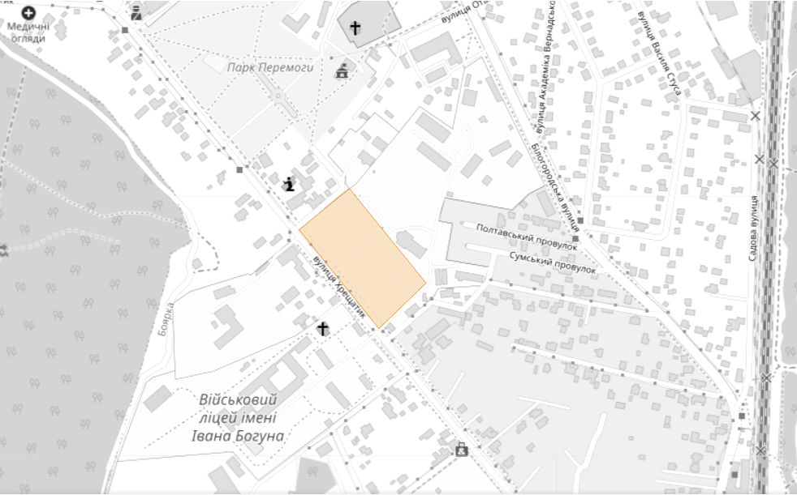
1.1 Топозйомка

Вступ
1.1 Актуальність обраної теми диплому
У сучасному світі створення дитячих садків залишається надзвичайно актуальним завданням, що зумовлено низкою соціальних, економічних та культурних факторів. Зростання урбанізації, підвищення зайнятості батьків, зокрема жінок, та зміна моделей сім’ї призводять до збільшення попиту на якісні дошкільні заклади. Дитячі садки відіграють ключову роль у забезпеченні ранньої освіти, соціалізації дітей та створенні умов для їхнього всебічного розвитку.
Сучасні вимоги до дитячих садків виходять за рамки простого догляду за дітьми. Вони передбачають створення безпечного, комфортного та стимулюючого середовища, яке сприяє розвитку креативності, інтелектуальних здібностей та емоційного благополуччя дитини. Архітектурне проектування дитячих садків має враховувати новітні педагогічні підходи, екологічні стандарти, інклюзивність та енергоефективність. У контексті глобальних викликів, таких як зміна клімату, особлива увага приділяється використанню екологічно чистих матеріалів та технологій, що забезпечують сталість будівель.
Крім того, актуальність проектування дитячих садків посилюється необхідністю адаптації до демографічних змін та потреб сучасного суспільства. У багатьох країнах, включаючи Україну, спостерігається дефіцит місць у дошкільних закладах, що створює додатковий запит на нові об’єкти. Водночас архітектура дитячих садків має відповідати принципам інклюзивного дизайну, забезпечуючи доступність для дітей з особливими потребами та створюючи простори, що сприяють їхній інтеграції.
Таким чином, створення сучасного дитячого садка є важливим завданням, яке поєднує архітектурні, педагогічні та соціальні аспекти. Проект такого закладу має бути інноваційним, функціональним і орієнтованим на майбутнє, щоб відповідати викликам сучасного світу та забезпечувати гармонійний розвиток молодого покоління.
1.2 Основні задачі проекту
- Створення безпечного та комфортного середовища:
- Забезпечення функціональності та універсальності
- Сприяння розвитку дітей
- Оптимізація просторового планування
- Відповідність нормативним вимогам
- Естетична привабливість

- Аналіз світового досвіду
2.1 Назва: Forfatterhuset Kindergarten
Розташування: Копенгаген, Данія
Площа: 1927 м2
Рік: 2014
Архітектурне бюро: Cobe
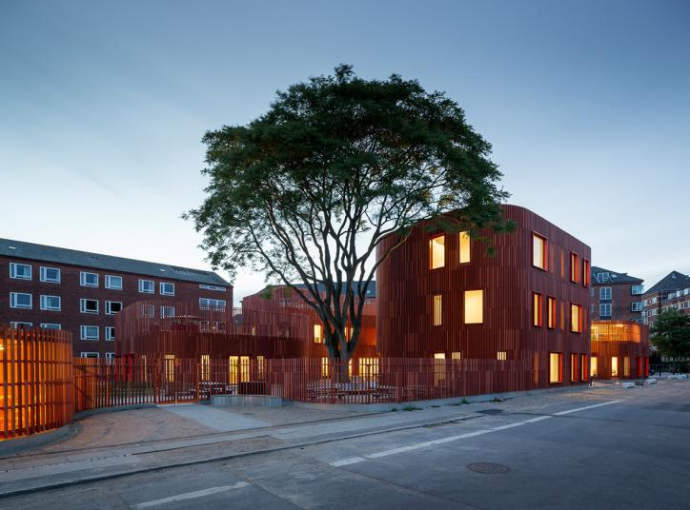
Рис. 2.1 Загальний вигляд
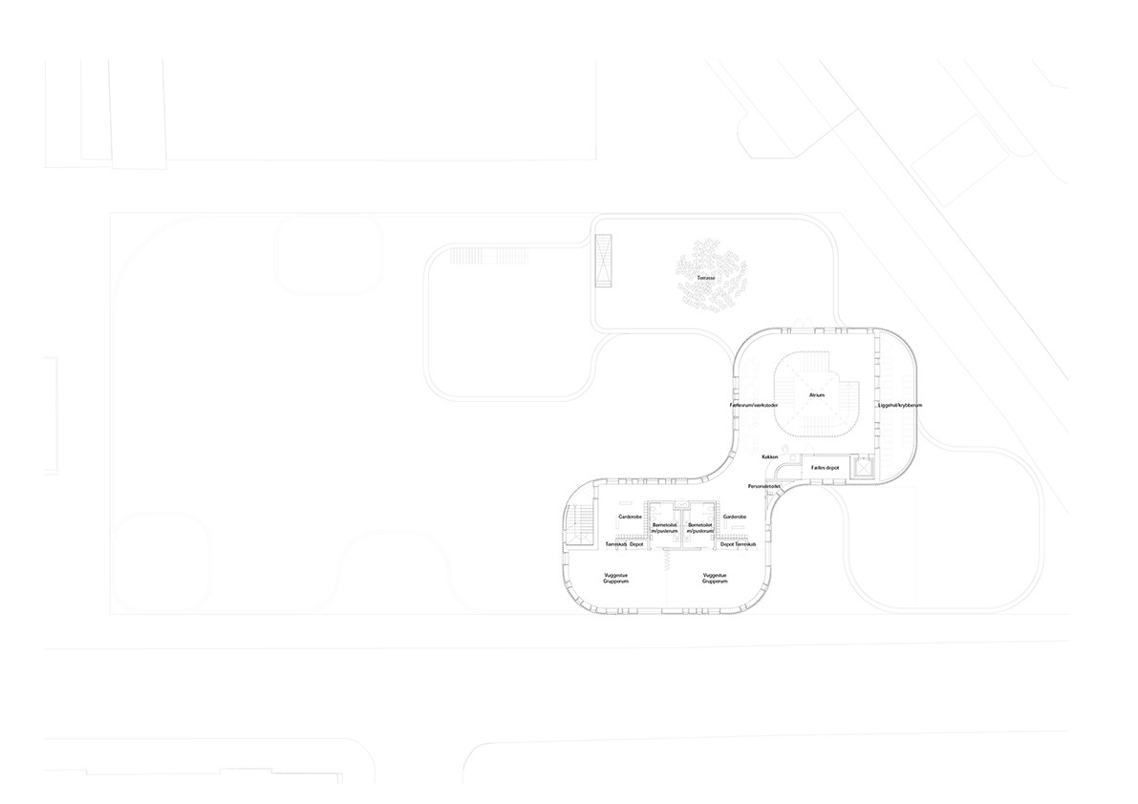
Рис. 2.2 Планування 1-го поверху
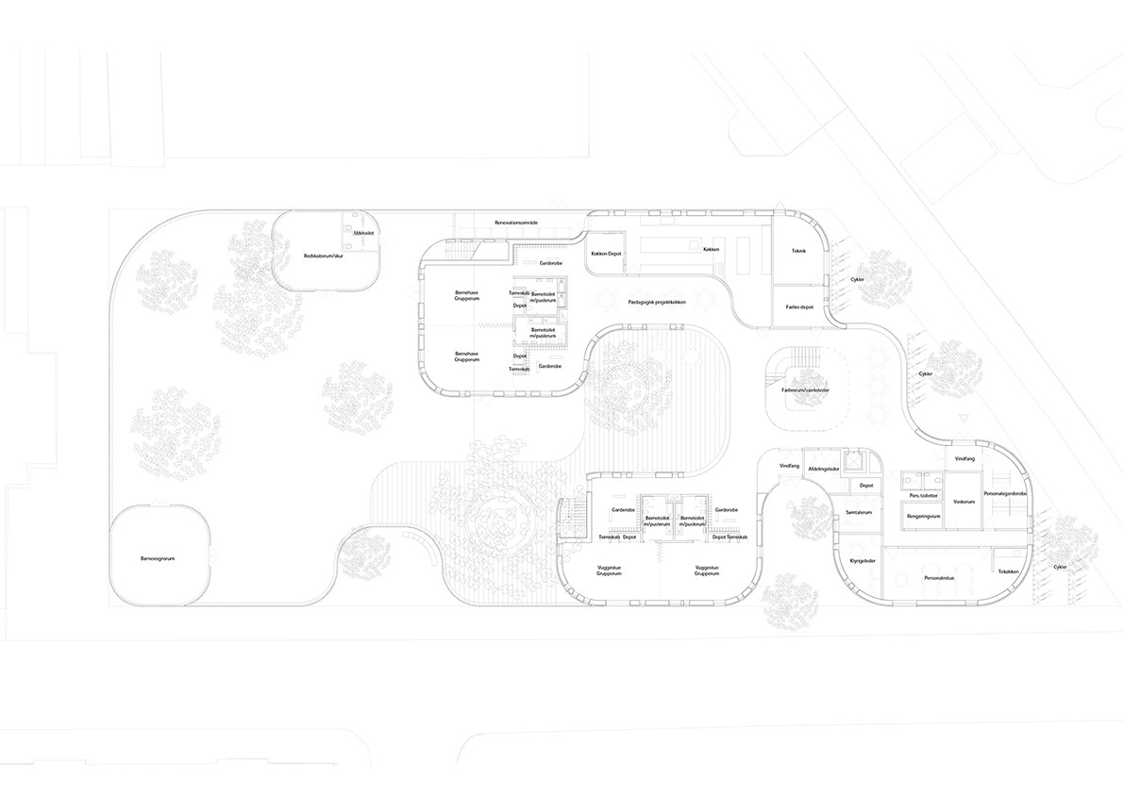
Рис. 2.3 Планування 2-го поверху

Рис. 2.4 Рішення інтер’єру
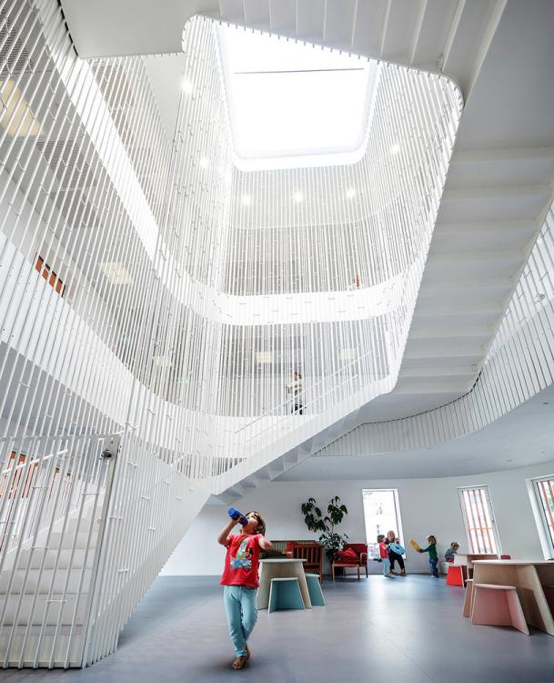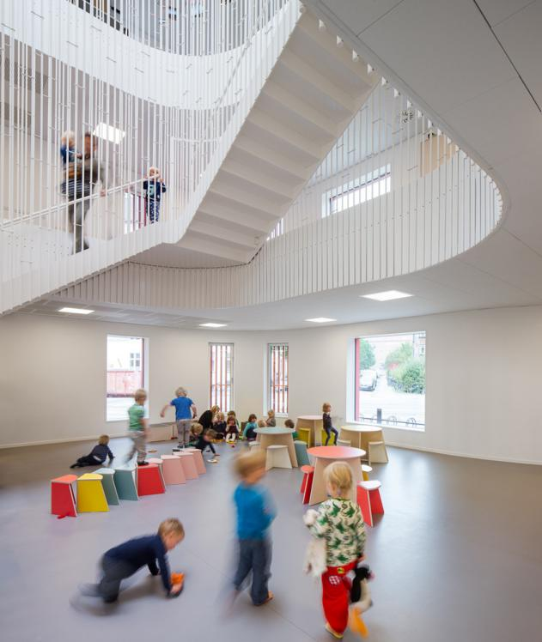
Дитячий садок складається з п’яти невеликих будинків висотою від одного до трьох поверхів – усі вони мають зелені дахи та садки на дахах. Зовні садок виглядає як дитяче містечко, проте всередині він є цілісним і функціональним. Така концепція допомагає створити простір, який є одночасно компактним, захопливим для дітей, а також зручним і гнучким у повсякденному використанні. П’ять невеликих будинків із унікальним облицюванням із цегли, зеленими дахами та садками на дахах створюють основу для дитячого садка в Копенгагені.
Розташований в історичному районі Копенгагена, де переважають будинки для літніх людей. При проектуванні садка особливо уважно поставилися до того, щоб зберегти гармонію між історичною забудовою та новою будівлею.

Назва: Frederiksvej Kindergarten
Розташування: Фредеріксберг, Данія
Рік: 2015
Площа: 1700 м2
Архітектор: Cobe
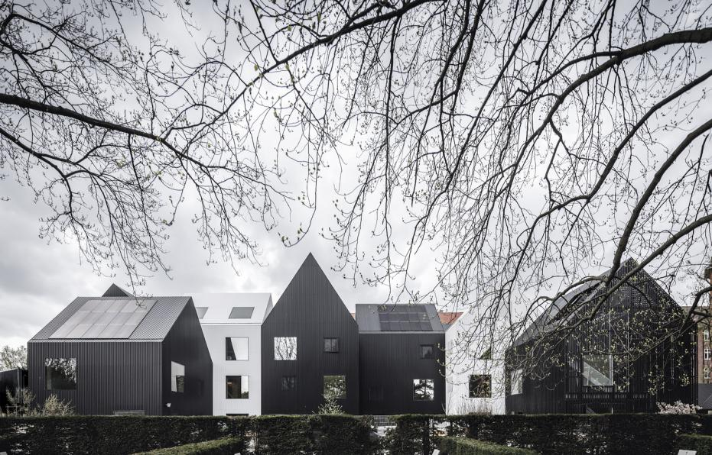
Рис. 2.5 Загальний вигляд будівлі
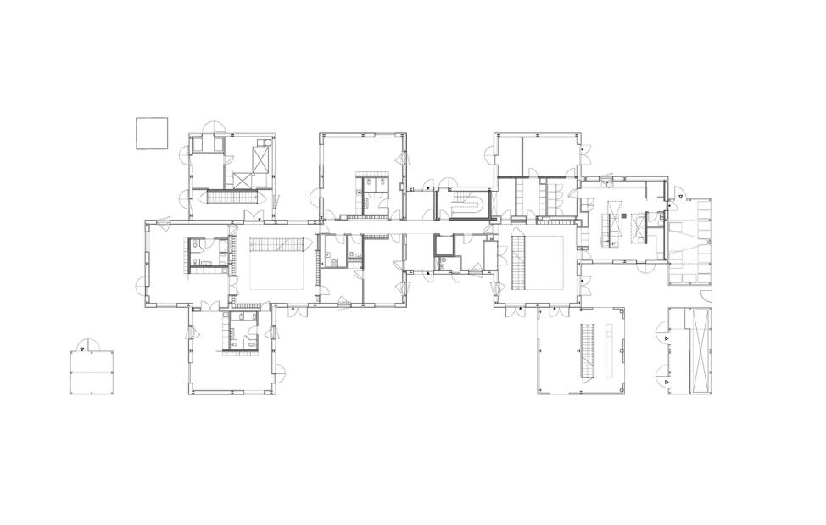
Рис. 2.6 Планування 1-го поверху

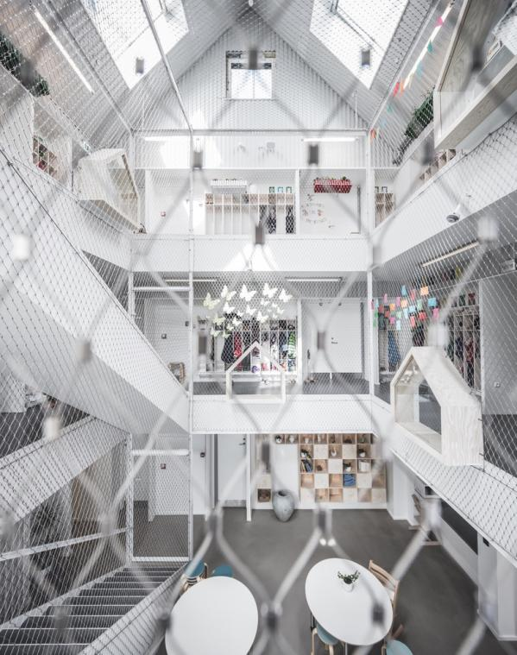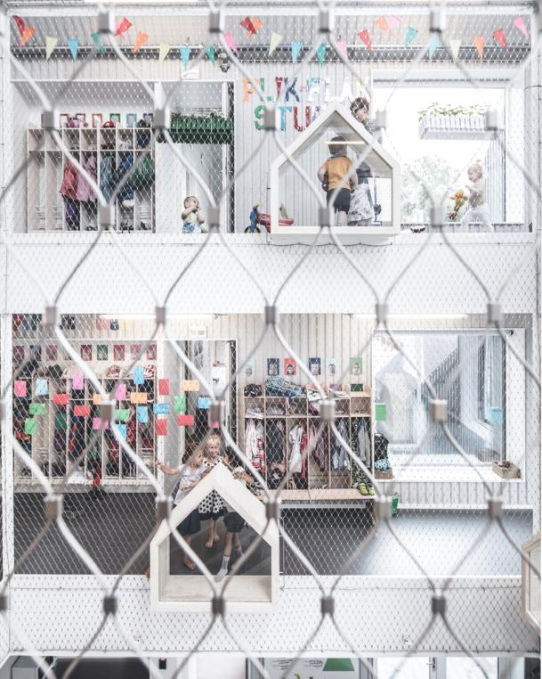
Рис. 2.7 Рішення інтер’єру

Дитячий садок запроектований задля створення атмосферу маленького дитячого містечка, що відходить від традиційного масштабного інституційного середовища дитячих садків. Така атмосфера у Frederiksvej Kindergarten досягається шляхом поділу будівлі на 11 невеликих будиночків, розташованих під різними кутами. Різноманітні ігрові простори у садку зосереджені навколо двох зимових садів, що дозволяє створити маленькі, індивідуалізовані зони, у яких діти можуть формувати власні ігрові куточки всередині будівлі.
Дитячий садок Frederiksvej надає дітям можливість створювати невеликі індивідуалізовані ігрові простори, але водночас велика увага приділена цілісній та чіткій організації закладу. Два атріуми на кожному кінці будівлі з'єднують різні поверхи та групові кімнати. Вони також виконують функцію центральних місць для зборів, де можуть відбуватися неформальні зустрічі між дітьми, працівниками та батьками. Основою концепції будівлі є безперервний і простий дизайн. Навколо головної будівлі дитячого садка розташовано шість додаткових менших будиночків на території ігрового майданчика, які використовуються для зберігання візочків, іграшок та інструментів. Усередині основної будівлі дитячого садка маленькі будиночки формують закриті простори, такі як міні-кухні, колиски, ігрові кімнати та зони для сповивання. Усе це відповідає головній концепції – створення атмосфери маленького села.
- Містобудівне обґрунтування
  - Історична довідка щодо ділянки забудови

Ділянка для забудови розташована в м. Боярка, Фастівського району, на вул. Хрещатик, 76. Місто Боярка – це населений пункт, що історично розвивався як дачна місцевість наприкінці XIX століття завдяки будівництву залізниці, і згодом перетворився на важливий приміський центр.
За радянських часів Боярка активно розвивалася як оздоровча зона з численними санаторіями та дитячими таборами, а також як місто з розвиненою житловою та соціальною інфраструктурою. На ділянці, або в безпосередній близькості до неї розташовувалися об'єкти, що відповідали потребам зростаючого міста, такі як житлові будинки, об'єкти побутового обслуговування, або частини громадської забудови.
На відміну від прикладу з Києвом, де ділянка була зайнята промисловим підприємством, на вулиці Хрещатик у Боярці, враховуючи її ймовірно центральне або значуще розташування, більш імовірно було житлове призначення або функція громадської забудови. З плином часу, можливо, на ділянці існували старі будівлі, які з часом могли занепасти або не відповідати сучасним нормам, що і стало передумовою для нового проєкту.
Наразі ділянка, ймовірно, перебуває в стані, що потребує оновлення та нового будівництва, що дозволить створити сучасний об'єкт, який відповідатиме потребам громади, зокрема у сфері дошкільної освіти.

  - Містобудівна ситуація
Ділянка розташована серед існуючої житлової забудови та громадських споруд міста Боярка. Біля ділянки знаходяться житлові будинки, об'єкти побутового обслуговування (магазини, аптеки) та інші установи соціальної сфери (наприклад, школа, поліклініка). Розташування майбутньої будівлі дитячого садка в просторі буде виконано з урахуванням нормативних протипожежних відстаней до наявних споруд.
Неподалік розташовуються основні транспортні магістралі Боярки, що забезпечують сполучення з центральною частиною міста та Фастівським районом. Важливу роль відіграє близьке розташування до зупинок громадського транспорту, що забезпечує легку доступність для батьків та персоналу. Загалом, до ділянки можна дістатися комфортно і швидко з будь-якої точки Боярки, а також з Києва через автовокзали та залізничні станції (станція Боярка).
Безпосередньо навколо ділянки закладів культури та інших музеїв може бути обмежена кількість – тому новий дитячий садок відіграватиме важливу громадську функцію та слугуватиме місцем розвитку, виховання та якісного дозвілля для наймолодших мешканців міста.
Рельєф ділянки плоский, перепад висот на ділянці невеликий (імовірно, менше метра). Біля ділянки проходять всі необхідні інженерні мережі (водопровід, каналізація, електропостачання, газопостачання), що є типовим для центральних вулиць міста. Особливість ділянки – можлива наявність сформованих зелених насаджень, які можуть бути інтегровані в благоустрій території дитячого садка.
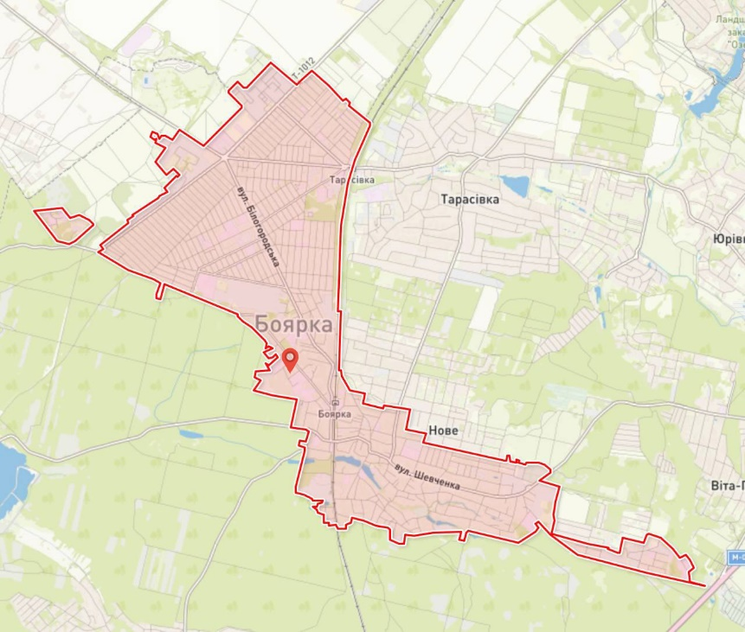
Рис. 3.1 Схема розташування ділянки

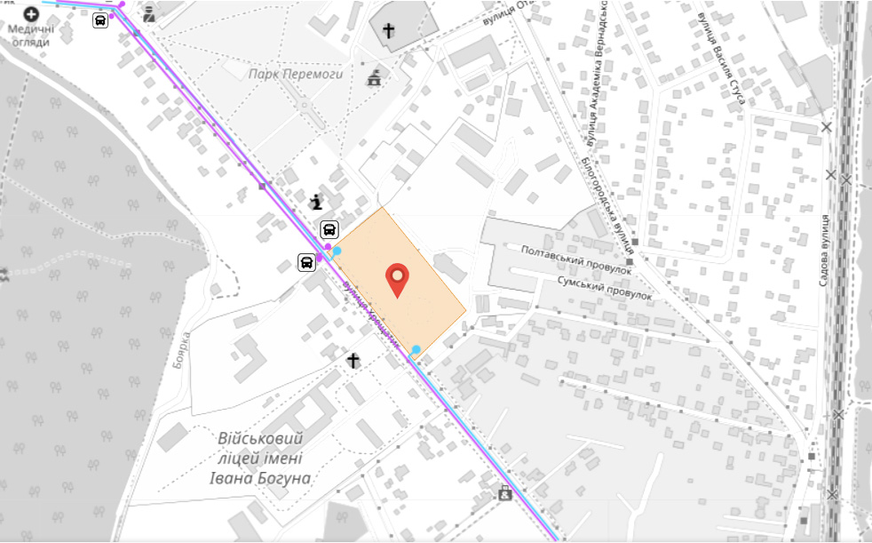
Рис. 3.2 Схема пішохідної доступності від зупинок транспорту

3.3 Функціональне зонування території
Ділянка має прямокутну або близьку до неї форму. Основний автомобільний під'їзд до ділянки здійснюється з вулиці Хрещатик, з можливістю організації додаткового кишені або зони висадки/посадки дітей. На ділянці передбачено паркінг для автомобілів персоналу та відвідувачів (батьків). Додатковий проїзд може використовуватися для господарського двору, підвезення продуктів харчування, вивезення відходів, доступу до технічного обладнання. На ділянці забезпечені розворотні майданчики для необхідного маневрування автівок, включаючи доступ для пожежних машин та іншого спецтранспорту.
На ділянці розташовуватиметься основна будівля дитячого садка, зпроєктована з урахуванням нормативів щодо освітлення, інсоляції та безпеки. Навколо будівлі організовано круговий об'їзд для забезпечення доступу пожежної машини.
Перед основним входом до дитячого садка розташована приймальна площадка, яка слугує місцем для зустрічі та проводів дітей, а також проведення невеликих короткотривалих заходів (наприклад, ранків, спортивних ігор). На ділянці також знаходиться зона озеленення, ігрові та спортивні майданчики для дітей різних вікових груп, з тіньовими навісами та безпечним покриттям.
Благоустрій ділянки здійснюється шляхом організації пішохідних доріжок, зон відпочинку для дітей та дорослих (лавочки, альтанки), озеленення (клумби, дерева, кущі) та створення умов для безпечного пересування та ігор дітей.

3.4 Техніко-економічні показники генерального плану
1. Площа ділянки – 1, 805 га
2. Площа забудови – 3 700 м²
3. Площа озеленення – 1, 4 га
4. Кількість місць для паркування – 7
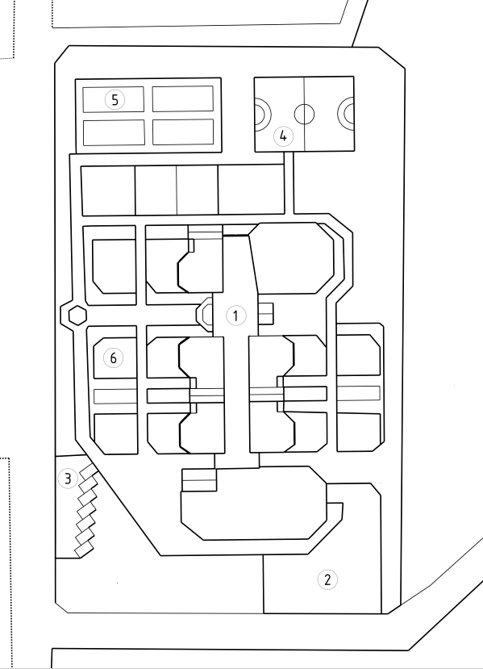
Експлікація генерального плану:
- Дитячий садок
- Зона розвантажування
- Паркінг
- Спортивний майданчик
- Дитяча площадка – правила дорожнього руху
- Ігрові майданчики

- Архітектурно-планувальне рішення
Будівля дитячого садка має складну, розгалужену форму, що складається з кількох блоків, з'єднаних між собою. Вона спроектована таким чином, щоб максимально використовувати природне освітлення та забезпечити функціональний поділ простору для різних вікових груп дітей та адміністративно-господарських потреб.
Будівля складається з 4 рівнів: трьох надземних (плани яких представлені) та одного підземного. Висота поверхів +3.600, комфортна для перебування дітей.
На першому поверсі (відмітка +- 0.000) розташовано основні функціональні зони для дітей та персоналу. Тут знаходяться приймальні групи, роздягальні, ігрові кімнати, спальні, санвузли, а також харчоблок та медичний пункт. Довгі коридори, що з'єднують різні функціональні блоки, можуть слугувати додатковими ігровими просторами або місцями для відпочинку. Зображений план першого поверху демонструє численні окремі приміщення, що показують організацію групових кімнат та спеціалізованих зон. Наявність багатьох симетричних елементів та повторюваних форм у плані вказує на модульний підхід до проектування, що сприяє легкій адаптації та розширенню.
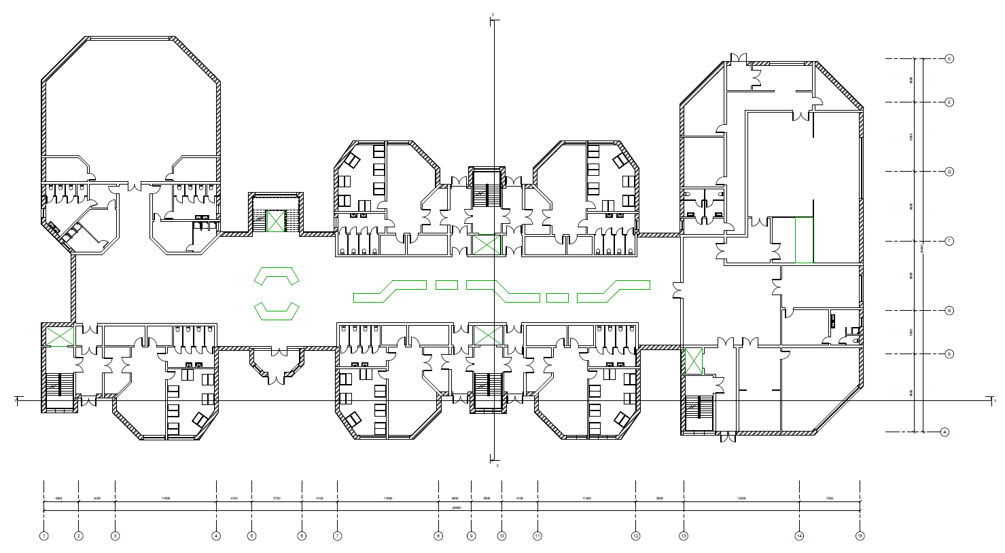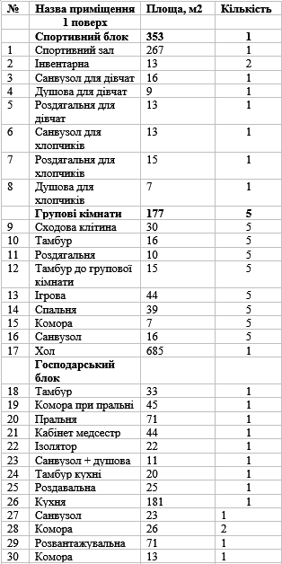
На другому поверсі (відмітка +3.600) також розташовані групові приміщення для дітей, гурткові приміщення та музичний зал. Порівнюючи з першим поверхом, можна помітити, що на другому поверсі також присутні центральні зони, які можуть бути використані як холи, ігрові зони. Наявність кількох сходових кліток на обох поверхах забезпечує зручне та безпечне переміщення між рівнями, а також відповідає вимогам пожежної безпеки. Деякі зони на другому поверсі, що мають великі відкриті простори, можуть бути використані для адміністративних потреб або для великих спільних заходів.
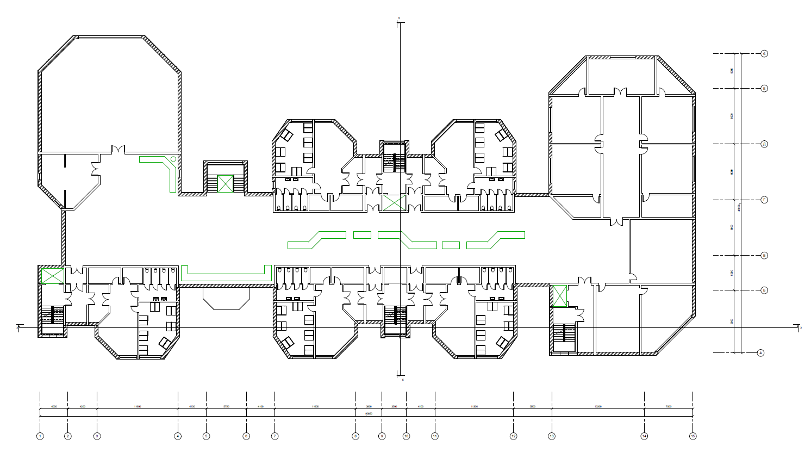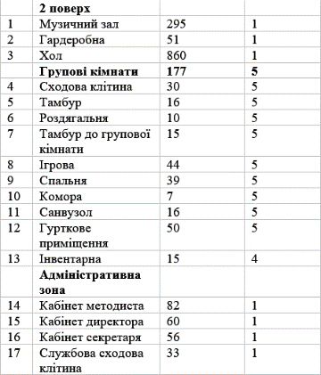
Підземний рівень, містить технічні приміщення, пральню, комори для зберігання аби забезпечуючи зручний доступ та функціональність.

Фасади будівлі характеризуються сучасним та динамічним дизайном, що відображає функціональність і призначення споруди для дітей. Використано комбінацію нейтральних та яскравих кольорів: основна частина фасадів, виконана у світлих відтінках (бежевий, світло-сірий), що контрастує з яскравими акцентами (блакитний, помаранчевий, салатовий), які підкреслюють окремі елементи або віконні прорізи. Це створює життєрадісний та привабливий вигляд, що відповідає атмосфері дитячої установи. Фасади мають різноманітні віконні прорізи, що відрізняються за розміром і формою, забезпечуючи достатнє природне освітлення внутрішніх приміщень. Присутність виступів та заглиблень, а також комбінація різних оздоблювальних матеріалів (панелей) додає об'ємності та уникнення монотонності. Створення плоских покрівель з озелененням, що можуть бути використані для розміщення інженерного обладнання або як додаткові ігрові зони.
Загалом, архітектурно-планувальне рішення спрямоване на створення комфортного, безпечного та стимулюючого середовища для дошкільної освіти та розвитку дітей, з ефективним використанням простору на кількох рівнях та привабливим зовнішнім виглядом.
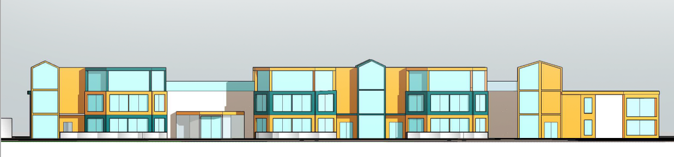
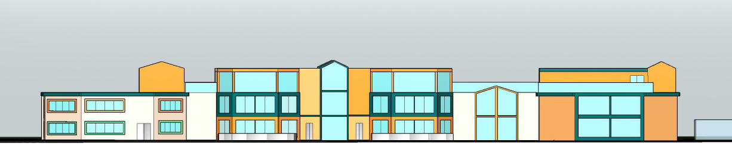

5. Дизайн інтер'єру
5.1 Інтер'єр спортивного залу
Дизайн інтер'єру спортивного залу дитячого садка відповідає сучасним тенденціям, створюючи динамічний та стимулюючий простір для фізичного розвитку дітей. Приміщення виконано у світлих, нейтральних тонах, що є основою для яскравих кольорових акцентів – синього, помаранчевого та салатового, які перегукуються з дизайном фасадів будівлі.
Високі стелі, хоч і дещо нижчі за первинні уявлення, у поєднанні з великими, геометрично оформленими вікнами, забезпечують рясне природне освітлення, що є ключовим для створення життєрадісної та здорової атмосфери. З вікон відкривається мальовничий вид на лісовий масив та спортивний майданчик, інтегруючи зовнішнє середовище у внутрішній простір. Підлога виконана зі світлого дерева, що додає тепла та природності інтер'єру, а також є практичним та безпечним покриттям для активних ігор.
По боках залу інтегровані високі комори (близько 5 м), що забезпечують ефективне зберігання спортивного інвентарю та підтримують мінімалістичний та охайний вигляд простору. Загальна концепція спрямована на створення просторого, світлого та функціонального середовища, яке заохочує дітей до руху та розвитку.
5.2 Інтер'єр дитячої кімнати
Інтер'єр дитячої кімнати спроектований з урахуванням потреб дітей різного віку, забезпечуючи комфортні зони для ігор та відпочинку. Колірна гама кімнати гармонійно поєднується із загальним стилем дитячого садка, використовуючи світлі тони стін з вкрапленнями синього, помаранчевого та зеленого кольорів, що відповідають яскравим акцентам фасаду та спортивного залу.
Центральним елементом є функціональний поділ простору на ігрову та спальну зони за допомогою непрозорої стіни, що забезпечує необхідне розмежування для різних видів діяльності. У спальній зоні передбачені інтегровані складні ліжка, які приховані в стінах, що дозволяє максимально звільнити простір для ігор в денний час та створює мінімалістичний та акуратний вигляд.
На підлозі використано світле дерево, що підкреслює чистоту та екологічність матеріалів. Великі вікна забезпечують рясне проникнення природного світла та відкривають вид на лісову місцевість, створюючи зв'язок з природою та приємну атмосферу. Ігрова зона оснащена мінімалістичними, але яскравими та віковими іграшками та меблями, що сприяють розвитку та творчості дітей. Дизайн кімнати є функціональним, естетичним та спрямований на створення безпечного та стимулюючого середовища для всебічного розвитку дітей.
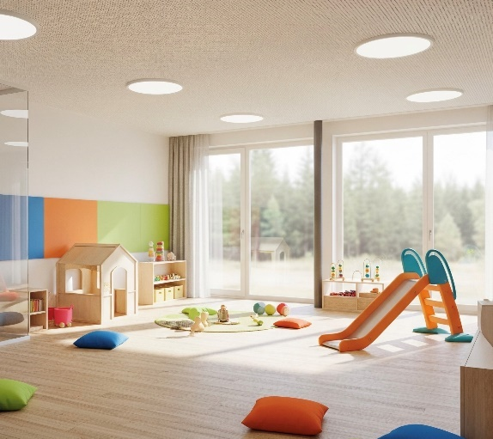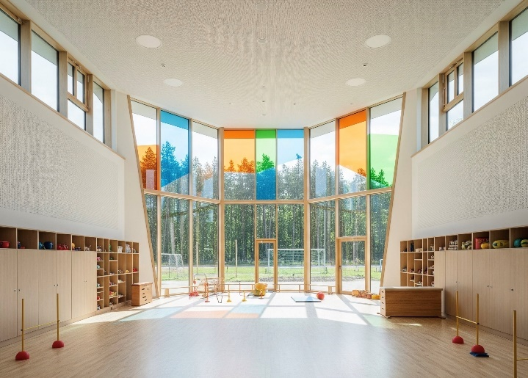
Рис. 5.1 Рис. 5.2
6. Конструктивне рішення
Конструктивна система будівлі дитячого садка запроектована як монолітна стінова система, що забезпечує високу надійність, просторову жорсткість та довговічність, відповідаючи вимогам ДБН В.2.2-4:2018 щодо забезпечення безпечної експлуатації закладів дошкільної освіти. Несучі монолітні залізобетонні стіни інтегровані в архітектурно-планувальні рішення як першого, так і другого поверхів. Вони формують простори для групових кімнат, спалень, залів та інших функціональних зон, забезпечуючи ефективне використання простору та чітке функціональне зонування.
Просторова жорсткість та загальна стійкість будівлі досягається спільним функціонуванням монолітних залізобетонних плит перекриття, які виконують роль горизонтальних діафрагм жорсткості, та вертикальних несучих монолітних стін. До них належать також стіни сходових клітин, які, згідно з ДБН, запроектовані з необхідним ступенем вогнестійкості для забезпечення евакуації з усіх поверхів. Ця система гарантує відповідність класу наслідків СС2 (згідно з ДСТУ Б В.1.2-14:2018) та здатність конструкцій витримувати розрахункові навантаження (згідно з ДБН В.1.2-2:2006).
Будівля має змінну поверховість, що відображено у проектних розрізах та підтверджується наявністю планувань першого та другого поверхів. Плоска покрівля з внутрішнім водовідведенням забезпечує ефективне відведення атмосферних опадів, згідно з ДБН В.2.5-64:2012 "Внутрішній водопровід та каналізація". Покрівельний пиріг передбачає шари гідроізоляції та утеплення, що забезпечує нормативний опір теплопередачі (відповідно до ДБН В.2.6-31:2021 "Теплова ізоляція будівель") та запобігає утворенню конденсату. Передбачено можливість улаштування експлуатованої покрівлі, що дозволить створити додаткові відкриті ігрові зони, відповідаючи сучасним вимогам до функціонального використання території дошкільних закладів.
Зовнішні огороджувальні конструкції виконані у вигляді багатошарової стіни. Згідно з деталізацією, вона включає: зовнішнє оздобленн, обшивку стіни, бруски для кріплення, стійки та утеплювач та фанерну обшивку. Загальна товщина стіни та її складові забезпечують нормативний опір теплопередачі, що відповідає вимогам ДБН В.2.6-31:2021 та створює оптимальний мікроклімат у всіх приміщеннях дитячого садка. Оздоблення фасадів з використанням яскравих кольорів створює привабливий та сприятливий візуальний образ для дітей, відповідаючи естетичним вимогам до закладів дошкільної освіти.
Фундамент будівлі запроектований як стрічковий ростверк на буронабивних палях, що забезпечує рівномірний розподіл навантажень від несучих стін на ґрунт основи та відповідає вимогам ДБН В.2.1-10:2009 "Основи та фундаменти будівель і споруд". Конструкція фундаменту включає монолітний залізобетонний ростверк з відповідним армуванням. Під ним передбачено гравійну підготовку та периметральний дренаж. Захист від вологи забезпечується клеючою гідроізоляцією по зовнішній поверхні фундаментної стіни.
Під підлогою першого поверху розташована монолітна залізобетонна плита. Під плитою виконано шар гранульованого заповнювача з паробар'єром та утеплення під плитою, що запобігає проникненню ґрунтової вологи та забезпечує тепловий захист підлоги, згідно з ДБН В.2.6-14:2021 та ДБН В.2.6-31:2021 відповідно.
Внутрішні міжкімнатні перегородки на обох поверхах, що розділяють групові кімнати, спальні, санітарні вузли та інші функціональні зони, виконані з гіпсокартонних систем на металевому каркасі. Таке рішення забезпечує необхідну звукоізоляцію між приміщеннями, відповідно до ДБН В.2.2-4:2018 (п. 5.17) та ДБН В.1.1-12:2014 "Будівельна акустика. Захист від шуму". Перегородки забезпечують нормовану межу вогнестійкості та дозволяють гнучко адаптувати планувальні рішення.
Скління будівлі виконано з використанням енергозберігаючих віконних та вітражних конструкцій. Забезпечення нормативної площі світлових прорізів та коефіцієнтів природного освітлення (КПО) у групових кімнатах, спальнях, ігрових та залах на обох поверхах відповідає вимогам ДБН В.2.2-4:2018 (п. 5.14) та забезпечує оптимальний світловий режим, необхідний для зорового комфорту та здорового розвитку дітей.
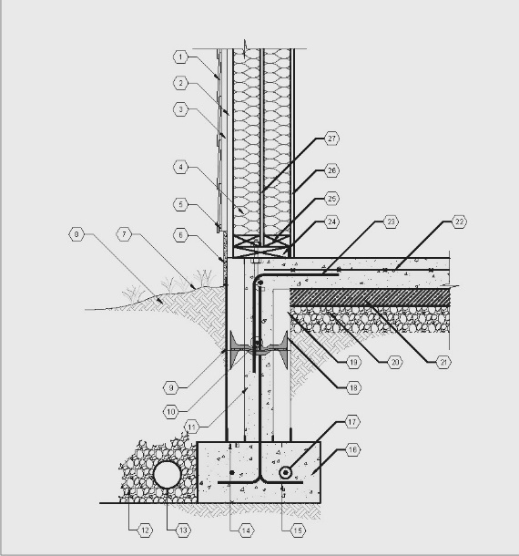
1. Зовнішнє оздоблення (сайдинг)
2. Обшивка стіни
3. Обрешітка (бруски для кріплення)
4. Стійки та утеплювач
5. Розпірка
6. Мощення
7. Ухил ґрунту від стіни
8. Ущільнена засипка
9. Самоклеюча гідроізоляція
10. Горизонтальне армування
11. Армований бетонний сердечник (основа)
12. Засипка, що вільно дренує (пропускає воду)
13. Периметражний дренаж
14. Напрямна система
15. Змінні анкери та продовження у стіну
16. Стрічка фундаменту - див. конструктивні деталі для розміру та армування
17. Армування стрічки фундаменту
18. Зв'язок системи
19. Стандартна панель системи
20. 3" шар гранульованого заповнювача з паробар'єром
21. Утеплення під плитою
22. Армування плити
23. Анкери
24. Обв'язувальний брус з анкерними болтами
25. Нижній брус
26. Внутрішнє оздоблення (гіпсокартон)
27. Фанера
7. Інженерне обладнання
7.1. Опалення, вентиляція та кондиціювання повітря
Проектування інженерних систем дитячого садка базується на актуальних державних будівельних нормах України, зокрема ДБН В.2.2-4:2018 "Заклади дошкільної освіти", ДБН В.2.5-67:2013 "Опалення, вентиляція та кондиціонування", ДБН В.2.6-31:2021 "Теплова ізоляція будівель", а також принципах енергоефективності, екологічної безпеки та створення оптимального мікроклімату для дітей. Метою є забезпечення максимального комфорту, безпеки та мінімізації експлуатаційних витрат.
Система теплопостачання та холодопостачання: Основним джерелом теплопостачання для дитячого садка є система геотермальних теплових насосів (ґрунтовий контур). Це дозволяє забезпечити ефективне опалення приміщень у холодний період року та пасивне або активне охолодження влітку, значно знижуючи залежність від традиційних енергоносіїв. Для покриття пікових навантажень або в якості резервного джерела тепла передбачається підключення до існуючих мереж централізованого теплопостачання міста Боярка, або встановлення сучасної модульної котельні на відновлюваних джерелах енергії (наприклад, пелети) з низьким рівнем викидів, що відповідає екологічним стандартам для дитячих закладів.
Система опалення: В опалювальних приміщеннях дитячого садка (групові осередки, спальні, ігрові, вестибюлі) передбачається низькотемпературна система водяного підігріву підлоги. Таке рішення забезпечує рівномірний розподіл тепла, запобігає протягам, є гігієнічним та безпечним для дітей, а також дозволяє підтримувати оптимальний температурний режим +22°C у групових та ігрових кімнатах, згідно з нормами ДБН В.2.2-4:2018. Управління системою опалення – автоматизоване, з можливістю індивідуального регулювання температури в кожному приміщенні та погодозалежним контролем.
Система вентиляції та кондиціювання: Для забезпечення якісного повітрообміну та здорового повітряного середовища передбачена комбінована припливно-витяжна вентиляція з механічним спонуканням та утилізацією тепла (рекуперація). Вентиляційні установки оснащені високоефективними фільтрами (наприклад, класу F7 або F9 для очищення від дрібних часток та алергенів, а також вугільними фільтрами для очищення від запахів), що забезпечують подачу чистого повітря. У кожній груповій кімнаті та інших приміщеннях з постійним перебуванням дітей встановлені датчики CO2, які автоматично регулюють об'єм подачі свіжого повітря відповідно до кількості присутніх, підтримуючи оптимальну концентрацію вуглекислого газу та вологості. Система забезпечує кратність повітрообміну, необхідну для дошкільних закладів. Влітку система може працювати в режимі охолодження, забезпечуючи комфортну температуру повітря.
Газопостачання: Система газопостачання передбачається лише для технологічних потреб харчоблоку (кухні), якщо це обумовлено вибором кухонного обладнання. У разі використання повністю електрифікованої кухні, газопостачання до будівлі може бути відсутнім.
7.2. Водопостачання і водовідведення
Системи водопостачання та водовідведення для дитячого садка реалізують принципи екологічної безпеки, ресурсоефективності та гігієни, що є пріоритетним для закладів дошкільної освіти. Комбіноване використання централізованих та альтернативних джерел, а також заходи з раціонального водоспоживання дозволяють знизити експлуатаційні витрати та негативний вплив на навколишнє середовище. Проектування здійснюється згідно з вимогами ДБН В.2.5-64:2012 "Внутрішній водопровід та каналізація" та ДБН В.2.5-74:2013 "Водопостачання. Зовнішні мережі та споруди", а також ДБН В.2.2-4:2018 "Заклади дошкільної освіти".
У дитячому садку передбачено два контури водопостачання: питної та технічної води. Питна вода (холодна і гаряча) подається до всіх груп, харчоблоку, пральні, медичних кабінетів, санвузлів та інших приміщень, де необхідна вода питної якості. Гаряча вода забезпечується за рахунок використання системи геотермальних теплових насосів з буферною ємністю або від централізованої системи гарячого водопостачання (у разі підключення до неї).
Розподіл води здійснюється поліпропіленовими трубами з антибактеріальним покриттям, прокладеними у технічних шахтах та за підвісними стелями, з дотриманням нормативних ухилів та доступу для обслуговування. Для економії води та забезпечення гігієни встановлюються змішувачі з аераторами, сенсорні крани та інші водозберігаючі пристрої.
Для зниження навантаження на міську каналізаційну мережу та з метою екологічної відповідальності впроваджується модульна біоочисна станція. Здійснюється збір та використання дощової води для технічних потреб, таких як змив унітазів (у окремих санвузлах), полив зелених насаджень на території дитячого садка, та, за необхідності, охолодження технічних систем. Це сприяє раціональному використанню водних ресурсів та зменшенню споживання питної води.

8. Охорона праці та навколишнього середовища
Задля забезпечення безпеки дітей, працівників та відвідувачів дитячого садка, а також мінімізації впливу на довкілля, проект розроблено з урахуванням положень Закону України "Про охорону праці", Закону України "Про охорону навколишнього природного середовища" та відповідних ДБН і санітарних норм для закладів дошкільної освіти. Визначено наступні критерії: безпечні та відповідальні умови експлуатації, ефективний протипожежний захист, сприятливий мікроклімат, екологічна ефективність та інклюзивність середовища.
Всі інженерні приміщення, такі як: індивідуальний тепловий пункт (ІТП) або котельня (у разі її наявності), електрощитова, вентиляційні камери, насосні станції – облаштовано згідно з вимогами та обов'язковим оснащенням сигналізацією (пожежна, охоронна), вентиляцією та аварійним освітленням. Шляхи евакуації чітко позначені, з неслизьким покриттям та безбар'єрним доступом.
У приміщеннях дитячого садка забезпечено автоматичне регулювання температури та вологості, а системи вентиляції забезпечують контроль рівня CO2, що запобігає гіпоксії та підтримує оптимальний мікроклімат для розвитку дітей.
Для протипожежного захисту передбачено сучасні системи: виявлення та оповіщення пожежі (автоматична пожежна сигналізація), автоматичне пожежогасіння (залежно від зони та нормативів), протидимний захист на шляхах евакуації та евакуаційне освітлення. Будівля дитячого садка відповідає необхідному ступеню вогнестійкості.
Всі проектні рішення узгоджені із принципами сталого проектування, що сприяє зменшенню споживання енергії за рахунок використання геотермального теплопостачання та високоефективної теплоізоляції огороджувальних конструкцій. Передбачено локальні очисні споруди для стічних вод та система збору дощової води для технічних потреб, що знижує навантаження на міські мережі та сприяє економії ресурсів. Використано матеріали з низьким вуглецевим слідом та підтвердженими екологічними сертифікатами. Враховано всі принципи інклюзивного середовища, забезпечуючи доступність для маломобільних груп населення, що відповідає вимогам ДБН В.2.2-4:2018.
Інженерні рішення, закладені в проект дитячого садка, створюють безпечне, екологічно нейтральне та енергоефективне середовище. Впровадження елементів сталого будівництва та інноваційних технологій дозволяє досягнути довготривалого балансу між технічною функціональністю, безпекою та збереженням природного середовища регіону, забезпечуючи оптимальні умови для навчання та розвитку дітей.

Список використаних джерел:

- Archdaily.com. URL: https://www.archdaily.com/554489/forfatterhuset-kindergarten-cobe
- Archdaily.com. URL: https://www.archdaily.com/781669/frederiksvej-kindergarten-cobe
- ДБН В.2.2-4:2018 "Будинки та споруди. Заклади дошкільної освіти"
- ДБН В.1.1-7:2016 "Пожежна безпека об'єктів будівництва"
- ДБН В.1.1-12:2014 "Будівельна акустика. Захист від шуму"
- ДБН В.2.1-10:2009 "Основи та фундаменти будівель і споруд"
- ДБН В.2.5-64:2012 "Внутрішній водопровід та каналізація"
- ДБН В.2.6-31:2021 "Теплова ізоляція будівель"
- ДБН В.1.2-2:2006 "Навантаження і впливи. Норми проектування"
- ДБН В.2.5-74:2013 "Водопостачання. Зовнішні мережі та споруди"
- ДБН В.2.5-64:2012 "Внутрішній водопровід та каналізація"
- Сaddetails.com. URL: https://www.caddetails.com

Додатки:

